Data 2020 09 18
PAŽINTINIO MEDŽIŲ TAKO SODINIMAS
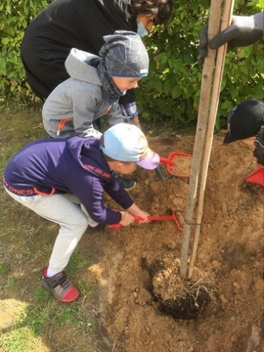
Uždaviniai. Savo mažais darbais prisidėti prie gamtos išsaugojimo, oro gryninimo. Sužinoti kaip sodinami medžiai ir kaip juos prižiūrėti. Atkreipti dėmesį į medžių įvairovę, jų skirtumus ir panašumus, bei gebėti teisingai juos įvardinti.

Valio!!!! Šiandien „Drugeliai“ ir jų tėveliai prisidėjo prie pažintinio medžių tako sodinimo. Medeliams duobę padėjo iškasti Mato Sabaliausko ir Igno Mulevičiaus tėveliai. Džiugu buvo žiūrėti su kokiu susidomėjimu ir noru vaikai kasė duobę, vežė karučiais dirvožemį, sodino medelį, laistė jį. Vaikai sodinimui pasirinko liepą. Juokavo, kad grupėje yra Liepa (mergaitės vardas), o dabar ir lauke bus liepa (medelis). Nojus, dirbdamas, daug pasakojo apie tai, kaip jo močiutė sodino medžius. Sakė, kad ir ji naudoja specialiai paruoštą žemę (į nupjautą žolę deda savo karvės mėšlą ir laiko kelis metus, po to deda jį į duobes ir sodina ne tik medžius, bet ir kitus augalus). Ignas pasakojo draugams kaip jis su tėveliu sode sodino medžius. Aiškino jiems ką ir kaip reikia daryti. Stebėjo ar viskas yra daroma „teisingai“. Šioje veikloje dalyvavo 14 vaikų. Po sunkaus darbo visi kartu keliavome apžiūrėti kokius medžius pasodino kitų grupių vaikai. Vaikai atpažino ir teisingai įvardino visus medelius: liepa, šermukšnis, klevas, beržas, pušis, ąžuolas. Liepa labai apsidžiaugė pamačiusi, kad yra pasodintas ir ąžuoliukas: „Aš turiu savo medį, o mano broliukas turi savo (broliuko vardas Ąžuolas)“. Vakare, einant namo, vaikai vedė tėvelius prie jų pasodinto medžio, pasakojo kaip jį sodino, rodė ir kitų vaikų medelius. Džiugu, kad vaikai galėjo savo mažomis rankytėmis padaryti labai didelį ir svarbų darbą – padovanoti pasauliui dar vieną medelį, dar vieną lašelį gryno oro.
Vaikai sužinojo kaip teisingai sodinti medžius. Iš arti pamatė kaip atrodo medžių šaknys, prisiminė, kad jos yra medžio maisto sandėlis. Sužinojo kaip reikia medelius prižiūrėti. Pastebėjo, kad visi medžiai skiriasi nuo kitų ne tik lapų forma, bet ir kamienų raštais, šaknų forma. Įtvirtino gautas žinias apie medžių pavadinimus ir jų naudą gamtai: gryniną orą, yra vabalų ir kai kurių gyvūnų namai, teikia pavėsį, palaiko drėgmę ir pan.
Danielės mama: Danielė parodė medelį kurį pasodino darželio kieme ir sakė, kad kai medelis užaugs tada jį bus galima atrišti. Medelio šaknys vandenį sugers ir jos kaip kojos prilaiko medelį.
Liepos mama: Labai smagu, kad vaikai išsirinko pasodinti liepos medelį apžiūrėjome visus, Liepa įvardino kiekvieną, labai ačiū už Jūsų indėlį.
Drugelių gr. Mokytoja Jolanta Meiduvienė
2020 09 22
Lazdyno sodinimas. Medį mums padovanojo Igno Mulevičiaus tėtis. Medelis skiepytas. Tėvelis atnešė vaikams paskanauti riešutų. Sodinime dalyvavo 14 vaikų. Nojus pasakojo, kad buvo miške ir rinko riešutus, buvo labai skanūs. Ignas sako, kad sode padėjo sodinti vaismedžius. Vaikai apžiūrėjo medžio šaknis, pastebėjo, kad lazdyno kitokios, smulkesnės nei liepos, kurią sodino praeitą dieną. Vaikai džiaugėsi, kad dabar ne tik kvėpuos švariu, bet ir valgys riešutus. O kadangi kitais metais išeina į mokyklą tai būtinai po pamokų užsuks aplankyti medelių.
Drugelių gr. Mokytoja Jolanta Meiduvienė

